# РОЗДІЛ 1. ТЕОРЕТИЧНІ ОСНОВИ КООРДИНАЦІЇ ФІНАНСОВОЇ ДІЯЛЬНОСТІ КОМЕРЦІЙНОГО БАНКУ))))

* 1. **Економічна сутність, структура та основні принципи**

Основною причиною зростання інтересу дослідників до вивчення особливостей фінансової діяльності банків. Основою діяльності банків як фінансових посередників, що домінують на ринку, є їхня фінансова діяльність.

Оскільки фінансова діяльність банків є одним із видів економічної діяльності, організація та отримання прибутку поповнює власні кошти (капітал) банків та збільшує їх ресурсний потенціал. Це призводить до збільшення обсягів фінансування, а також до зростання прибутків (рис. 1.1).

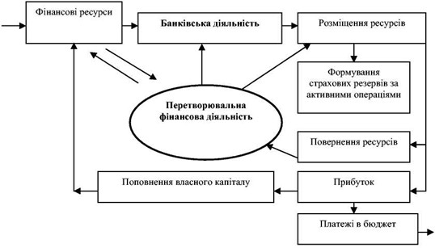

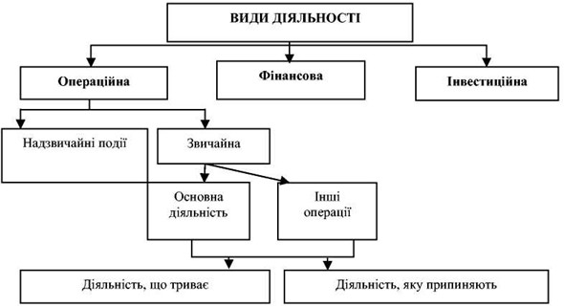

Для сучасних банків, які є домінуючими фінансовими установами їх операційної діяльності є не виправданим. Звертаючись до визначення стандартного поняття фінансової діяльності, слід зазначити, що саме через кредитну діяльність, яка включає як активні, так і пасивні кредитні операції, змінюється обсяг і склад власного та позикового капіталу (фінансових ресурсів).

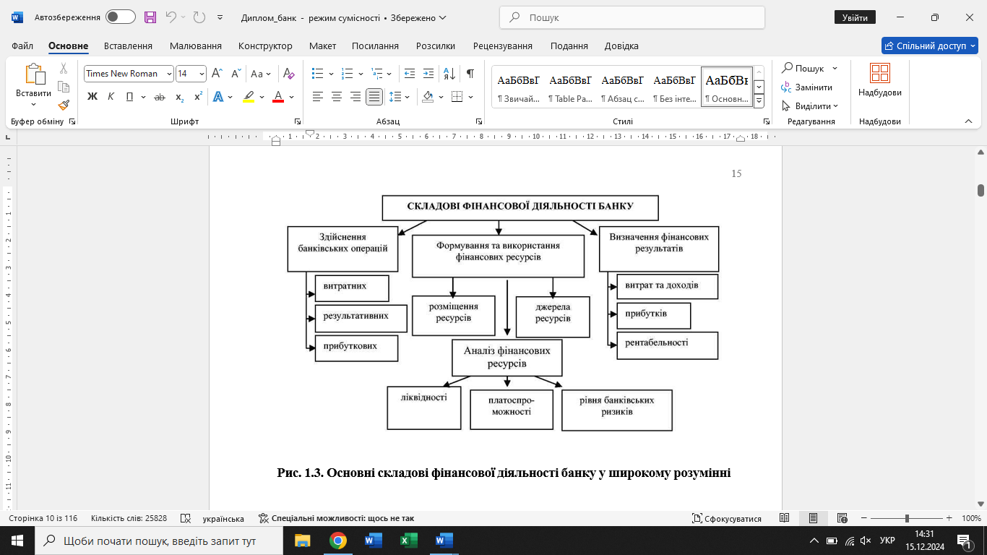

Під заходи та операції, пов'язані з акумуляцією власного, залученого та запозиченого капіталу, його використанням, збільшенням(зростанням вартості) та своєчасним поверненням.

Фінансова діяльність визначає специфіку грошових потоків, що генеруються банками. Ця специфіка полягає в тому, що в процесі фінансової діяльності позитивні грошові потоки (зовнішнє фінансування) завжди менші, ніж негативні грошові потоки (погашення та виплати за зовнішнім боргом).

На відміну від інших видів фінансової діяльності, підхід до ціноутворення на фінансові ресурси дещо відрізняється від ціноутворення на промислову, транспортну та будівельну продукцію, оскільки фінансова діяльність банків генерує різні види товарів та послуг, що є наслідком специфіки діяльності банків як фінансових посередників.

При організації доводиться вирішувати такі методологічні питання: - визначення оптимального розміру банку (розмір статутного і власного капіталу, розмір балансу); - розрахунок розумного співвідношення між власними і залученими коштами, вирішення проблеми достатності капіталу; - визначення прийнятної структури активів і пасивів банку та їх характеристик; - визначення показників ліквідності, платоспроможності, кредитоспроможності визначення прийнятної структури активів і пасивів банку та їх характеристик (умови, прибутковість, ліквідність, ризики тощо); - розрахунок таких показників, як ліквідність, платоспроможність, кредитоспроможність і прибутковість; - розподіл чистого прибутку банку (після оподаткування) на споживання (виплата дивідендів на акцію).

Вибір раціональної організаційної моделі є дуже важливим для банку, оскільки вона є основним фактором, що визначає його надійність і користується високим попитом у суспільстві. Чітка організаційна структура з детальними інструкціями та належною організацією роботи функціональних підрозділів гарантує, що комерційний банк може успішно виконувати свої функції та реалізовувати свою стратегію. І навпаки, якщо формуванню організаційної структури приділяти недостатньо уваги, логічні зв'язки між різними етапами процесу прийняття управлінських рішень-аналізом, плануванням, контролем і регулюванням - будуть порушені.

:

* Відповідальності та повноважень за здійснення операцій - належне документальне оформлення операцій - - конкретна операція - встановлення лімітів на окремі операції - виявлення та управління існуючими та потенційними операційними ризиками - якісні системи внутрішнього контролю.
* Забезпечення ефективного використання фінансового потенціалу банку (у такому разі можна сполучити оперативні та стратегічні аспекти життєдіяльності банку у єдиному циклі управління. Необхідно враховувати наявність двох принципових підходів до її утворення: функціонального (виділення функцій управління через їх групування в розрізі побудови ієрархічної пірамідальної структури підрозділів) та процесного (орієнтація на управління потоками робіт, для яких може бути проведена декомпозиція в розрізі функціональних областей банку). Оскільки кожен з цих підходів орієнтується на побудову певної ієрархії (більш вертикальної чи більш

«плоскої»), можна наголосити на доречності формування певної архітектури банку, в розрізі елементів якої й розглядатиметься його фінансова діяльність.

Приватбанк - стабільний універсальний Банк (Ліцензія НБУ № 22 від 05.10. 2011 р. ).

Банк керується прийнятими до виконання вимогами внутрішньобанківських актів та положень щодо здійснення окремих операцій, що не суперечать діючому законодавству.

Предметом діяльності банку є операції з грошовими коштами, цінними іншими інструментами, корпоративними правами і нематеріальними активами.

Економічних та соціальних реформ в Українському суспільстві шляхом концентрації фінансових ресурсів підприємств, установ та населення з метою кредитування та інвестування приватних, регіональних та загальнодержавних проектів в галузі виробництва, торгівлі та фінансів, сприяння розвитку вітчизняних товаровиробників, поширення споживчого ринку товарів та послуг, фінансування структурної перебудови в сфері соціальних відносин, отримання прибутків від операцій на грошово-фінансових ринках України та за кордоном.

Банк функціонує як універсальний.

Політика банку основана на прибутковості, фінансової стабільності, достатності капіталу та забезпеченні належного виконання банком взятих на себе зобов'язань.

Вони здійснюють контроль за фінансово - господарською діяльністю Банку та доповідають про результати ревізій та перевірок.

Постійно діють комітети, які забезпечують.

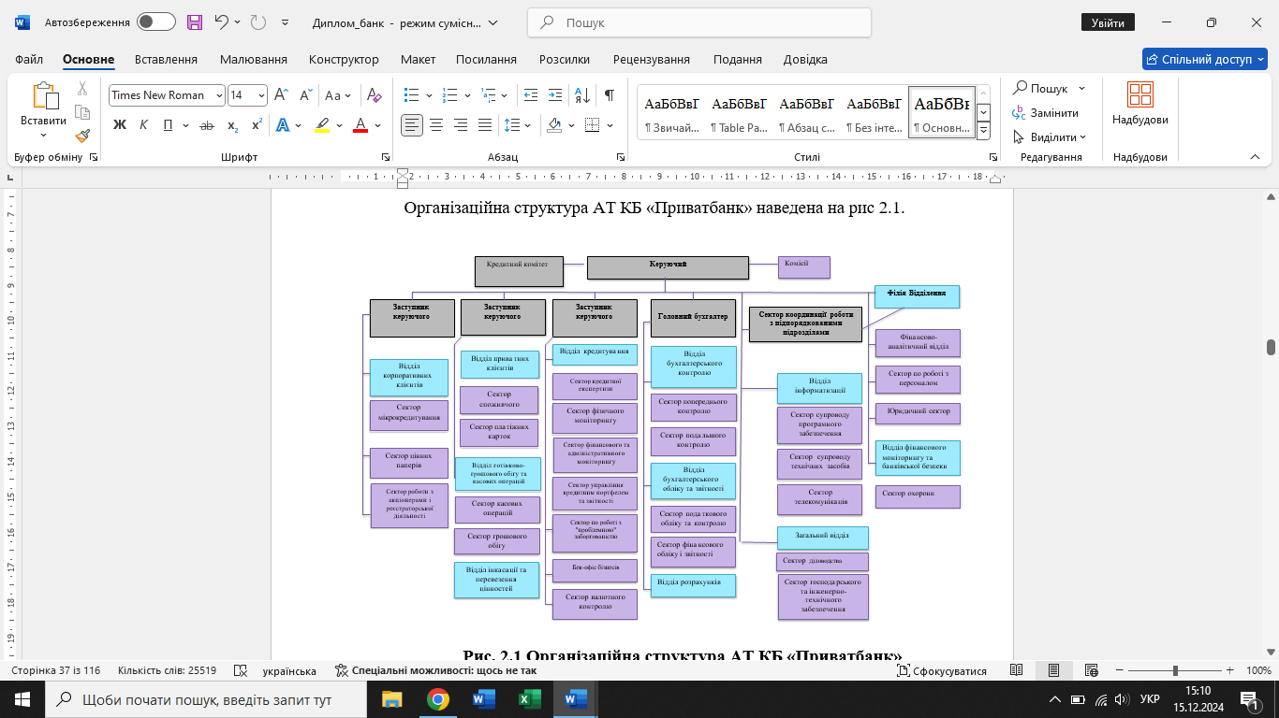

ПриватБанк є членом:

Першої фондової торгової системи;

Професійної асоціації реєстраторів і депозитаріїв; Української фондової біржі;

Київського банківського союзу.

Банк є учасником кредитної програми Міністерства міжнародного розвитку Великобританії з кредитування середнього та малого бізнесу.

Контрагентами Банку є банки, небанківські компанії, страхові корпорації, бюджетні установи, фізичні особи, з ними веде активну співпрацю.

Рієлтори та компанії- посередники, які працюють у сфері іпотечного брокеріджу та кредитного консалтингу.

# Аналіз залучених та власних коштів комерційного банку

У ширшому трактуванні під власним капіталом розуміють кошти, внесені власниками бізнесу (акціонерами, пайовиками), і кошти резервів, створені з прибутку банку. Але і в цьому випадку таке визначення не дає однозначної відповіді про необхідну суму власного капіталу. Визначаючи необхідну суму власного капіталу банківського бізнесу, потрібно забезпечити гарантії високої надійності операцій, а це вже передбачає зменшення можливої конкуренції. Крім того, слід враховувати, що банки — структури підвищеного ризику, оскільки для своєї діяльності вони мобілізують величезні кошти членів суспільства, і ці кошти потребують захисту.

Власний капітал і залучені банком кошти становлять позиковий капітал банку (банківський капітал) або загальну суму коштів, якими оперує банк. Наявність власного капіталу в будь-якого комерційного підприємства, зокрема

й банку, легко визначити за формулою американського економіста Джона Сінка [12, c.57]:

Σ вк = Σ акт — Σ об, (2.1)

Але й фактично визначена сума власного капіталу не дає відповіді на запитання про її достатність для банку. Щоб отримати відповідь, потрібно звернути увагу на структуру капіталу, джерела його формування і форми відтворення. У виробничому бізнесі капітал використовується для створення товарів, що є основою конкуренції. Капітал має бути достатнім, щоб функціонувати в певній галузі.

Інакше кажучи, в банківському бізнесі. Основою діяльності банку є вельми специфічний абсолютний товар — гроші — як вираз суспільних відносин. Вони ж є єдиним видом капіталу і відтвореним товаром. Тому основою конкуренції банківської установи виступає обсяг капіталу.

Отримати якнайбільший прибуток в умовах жорсткої конкуренції штовхає менеджмент банків на прийняття ризикованих, не завжди виправданих і юридично правильних рішень. У таких випадках справедливою є давня істина: «Гроші псують відносини». Тобто такі рішення часто створюють

«активи під ризиком», фінансові ризики і можуть призвести до втрати репутації. Крім того, у банківській справі є також ризики неіндивідуального характеру — системні, пов’язані із законодавчо-нормативним регулюванням, погіршенням економічного становища країни (економіка, бюджет, інфляція, валютний курс, міжнародні чинники), локально залежні та ін.

Фінансові втрати і вкладення позикового капіталу в операції, що не дають можливості повернути гроші в строк для виконання взятих зобов’язань, призводять до втрати платоспроможності банку. Коли в банківському секторі виявляється брак банківського капіталу, відбувається банківська криза.

Банки переросли вузькі рамки інтересів приватно-господарського підприємства і перетворилися на суспільні грошово-кредитні інституції, що зберігають і примножують суспільні капітали. Кредитуючи виробничий бізнес, вони протистоять анархії виробництва, а інтерес банку не вичерпується поточним станом бізнесу та станом ринку — йдеться про подальшу долю підприємства, про майбутній стан ринку. Водночас банки допомагають підприємствам посилювати позиції в конкурентній боротьбі. Тому банківські установи постійно перебувають під «скляним ковпаком», і суспільство вимагає контролювати їхню діяльність.

Адже банки, з одного боку, мають у своєму розпорядженні можливість швидко отримувати прибуток. З іншого — фінансові втрати і відволікання позикового капіталу в такі форми, які не дозволяють реалізувати гроші в строк, потрібний для виконання зобов’язань, призводять до втрати платоспроможності банку. Коли банківський сектор починає відчувати нестачу банківського капіталу, міцно «загрузнувши» у формах, що не дають можливості його негайно реалізувати в грошах, спалахує банківська криза.

Таким чином, роль серцевинного капіталу визначає підвищені вимоги для його створення і збільшення надалі.

Аналіз власного та позикового капіталу ми проведемо за допомогою аналізу пасиву балансу АТ КБ «Приватбанк»

*Таблиця 2.1*

За даними таблиці 2.1 загальна сума зобов’язань АТ КБ «Приватбанк» збільшилась у 2017 році на 20285,0 тис. грн.

У складі пасивів Приватбанку займають кошти клієнтів банку, у 2016 році вони складали 237 962 тис. грн або 78,13 %, у 2017 році 248 075 тис. грн або 72,99 %, та у 2018 році 326 763 тис. грн або

73,36 %.

Кошти банків займають незначний обсяг у 2016 році 9 090 тис. грн або 2,98 %, у 2017 році 14 645 тис. грн або 4,31 %, та у 2018 році 10 тис. грн або 2,24%.

Власний капітал у складі пасивів займає незначний обсяг, зокрема у 2016 році він склав 33 700 тис. грн або 11,06 %, у 2017 році 40 700 тис. грн

або 11,97 %, та у 2018 році 49 700 тис. грн або 11,16 %. динаміка статного капіталу є позитивною, збільшення у 2017 році склало 7000,0 тис. грн а к 2018 році 9000,0 тис. грн У складі власного капіталу нерозподілений прибуток у 2016 році складає 2 266 тис. грн або 0,74 %, у 2017 році 3 218 тис. грн або 0,95 %, та у 2018 році 4 357 тис. грн або 0,98 %. Динаміка нерозподіленого прибутку позитивна, збільшення у 2017 році склало 952,0 тис. грн а у 20ХХ році 1139,0 тис. грн.

Має динаміку до зменшення та у 2023 році його значення склало 4,39.

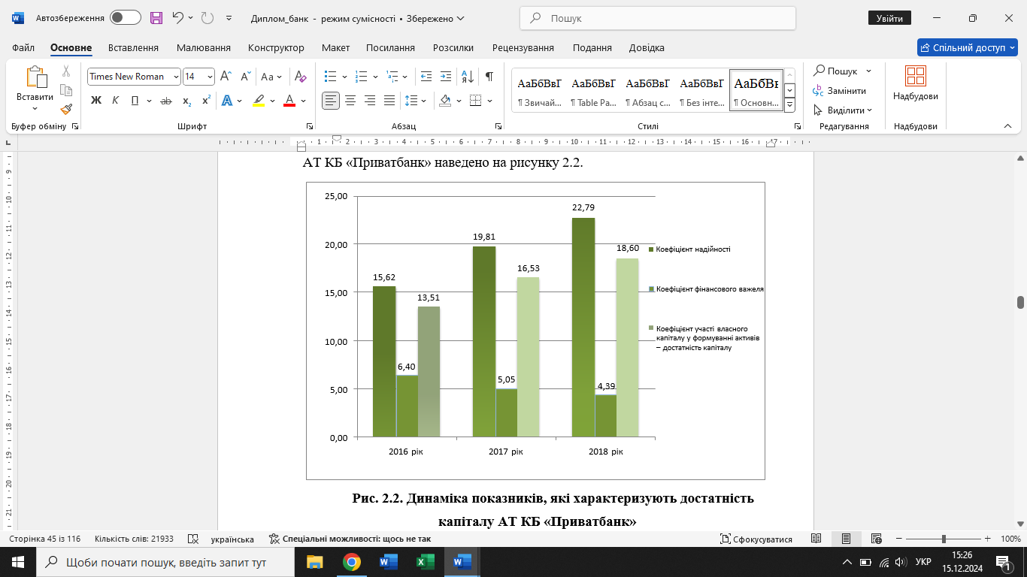

# Рис. 2.2. Динаміка

# Ліквідність та платоспроможність банку

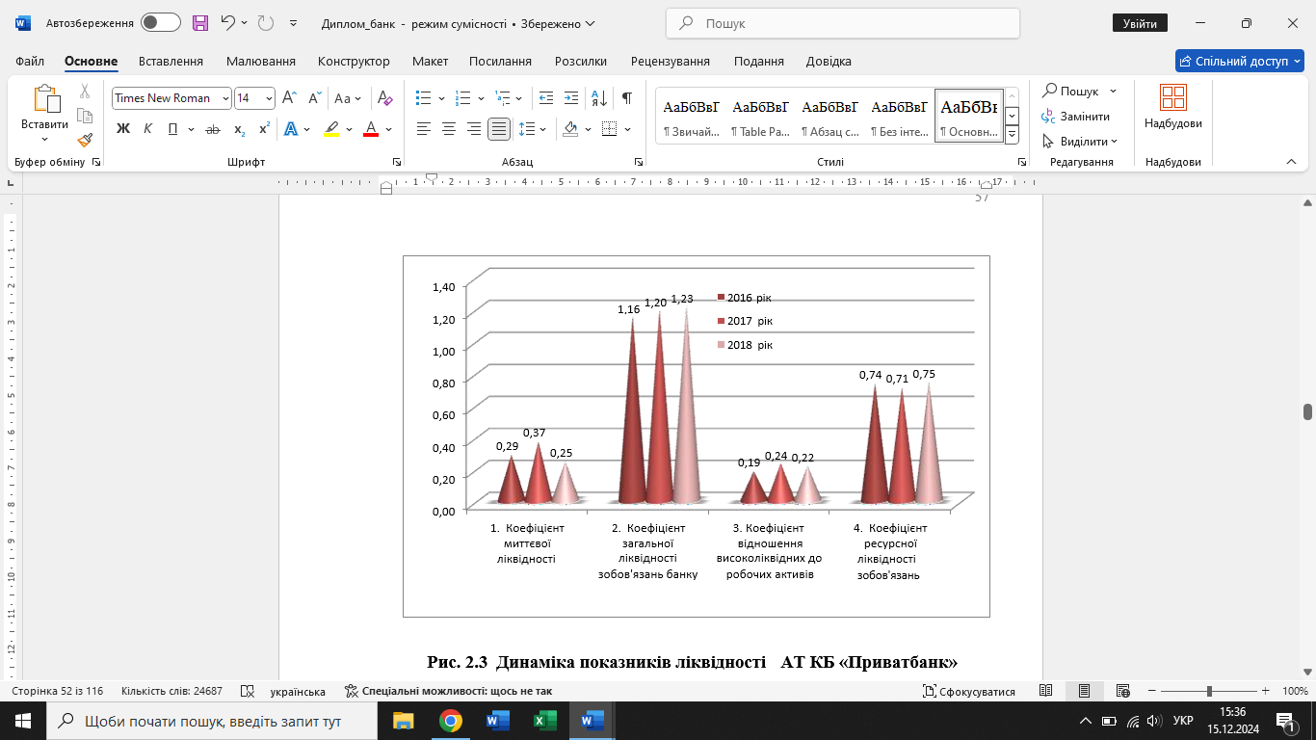

Рекомендації щодо усунення розбіжностей між строками розміщення та залучення ресурсів. Керуючи рівнем спреду, банк контролює ставку беззбиткової діяльності, на підставі якої розраховується критична ставка робочих прибуткових активів та ставка розміщення активів для забезпечення рентабельності банку, які є підставою для визначення відсоткової політики.

З цією метою в необхідно розглянуто взаємозв'язок прибутковості, ліквідності й ризику портфеля комерційного банку та обґрунтувати рекомендації з формування кредитно-інвестиційного портфеля банку, сутність яких полягає в наступному.

# Оцінювання ефективності фінансової діяльності АТ КБ

**«ПРИВАТБАНК»**

66

За даними групування за строками їх погашення за 2022 рік ми бачимо, що у 2022 році має від’ємний розрив ліквідності за активами наступних груп:

понад 10 років невідповідність складає 21046 тис. грн усього невідповідність складає 12381 тис. грн

Графічно невідповідність.

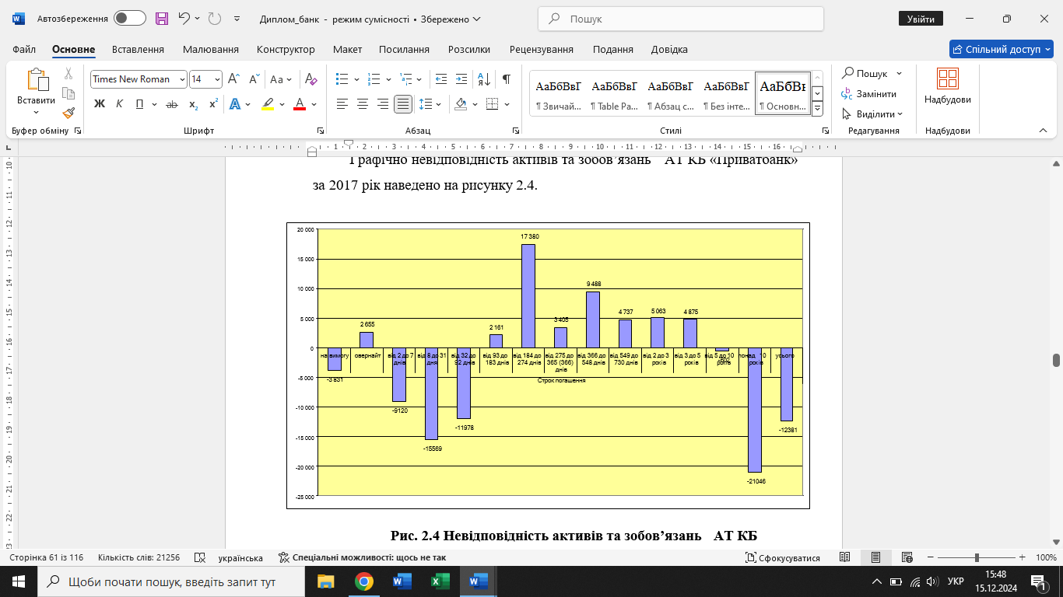

За строками їх погашення за 2023 рік ми бачимо, що у 2023 році має від’ємний розрив ліквідності за активами наступних груп:

понад 10 років 31 400 тис. грн

усього невідповідність складає 15 490 тис. грн

Нормативна оцінка ліквідної позиції належить до зовнішнього управління. Порівняльний аналіз нормативних систем України, а також широковідомої методики В. Кромонова, дав змогу зробити висновок, що нормативи, які виконують передусім захисно-регулятивну функцію, не носять системного характеру, який дає можливість всебічно оцінити ліквідність банку. Для отримання більш повної та достовірнішої картини пропонуємо виділити аналіз статичної та динамічної ліквідності, кожен з яких має свої особливості.

Для аналізу статичної ліквідності банку є в основному традиційні балансові методи і дескриптивні моделі, загальні для дослідження будь-якого аспекту банківської діяльності, котрі дають первинну базову інформацію про фінансове становище банку. Як показало дослідження, кількісна оцінка статичної ліквідності (додатної і від’ємної) необхідна, проте недостатня для визначення ліквідності балансу. Відношення загальних активів до загальних зобов’язань – це абсолютний показник, який не враховує структури активів, що покривають ці зобов’язання. На основі теоретичних положень і аналізу фактичного матеріалу розроблено оригінальну класифікацію ресурсів.

Розподілу ресурсного потенціалу АТ КБ «Приватбанк»: Статті активу

* + 1. Платіжні засоби
       1. Резерв першої черги:
* Каса
* Коррахунок
  + - 1. Резерв другої черги:
* рахунки
* дебіторська заборгованість
  + 1. Ліквідні засоби
       1. Високоліквідні активи:
* державні цінні папери
* фінансові інструменти, готові до продажу
* дорогоцінні метали
  + - 1. Ліквідні активи:
* міжбанківські кредити
* кредити клієнтам
* інші активи
  + - 1. Умовно-неліквідні активи:
* основні засоби
* довгострокові вкладення

Така систематизація дає змогу окремо оцінювати платіжні та ліквідні засоби, умовно-неліквідні і власне оборотні ліквідні активи. Це принципово важливо для оцінки якості додатної ліквідності, оскільки функціональні ролі різних структурних елементів у погашенні боргових зобов’язань неоднакові.

Від’ємна ліквідність представлена за середньою вартістю, терміновістю і ступенем стабільності боргових зобов’язань.

Виходячи з методологічних положень концепції інтегрованого управління пасивами та активами для аналізу

динамічної ліквідності повинен бути застосований диференційно- інтегральний підхід, який оцінює стан функціонально взаємозв’язаних, базових компонентів додатної та від’ємної ліквідності.

Так, наприклад, для характеристики міжбанківських кредитів розроблена методика їх диференційованої якісної оцінки на основі сукупності аналітичних показників. Коефіцієнт покриття вводиться як інтегрований показник, що характеризує співвідношення взятих і виданих міжбанківських кредитів, які, будучи дохідними, певною мірою компенсують часто вимушене залучення засобів інших банків ( табл. 2.8).

Запропонована методика розрахунку умовно вивільнених (залучених) до обігу засобів, залежно від різниці і темпів росту оборотності компонентів, що розглядаються. Залучення до обігу умовно вивільнених засобів слугує важливим показником динамічної ліквідності балансу (табл. 2.8).

*Таблиця 2.8*

# Коефіцієнти обігу робочих КБ «Приватбанк» за 2023 р.

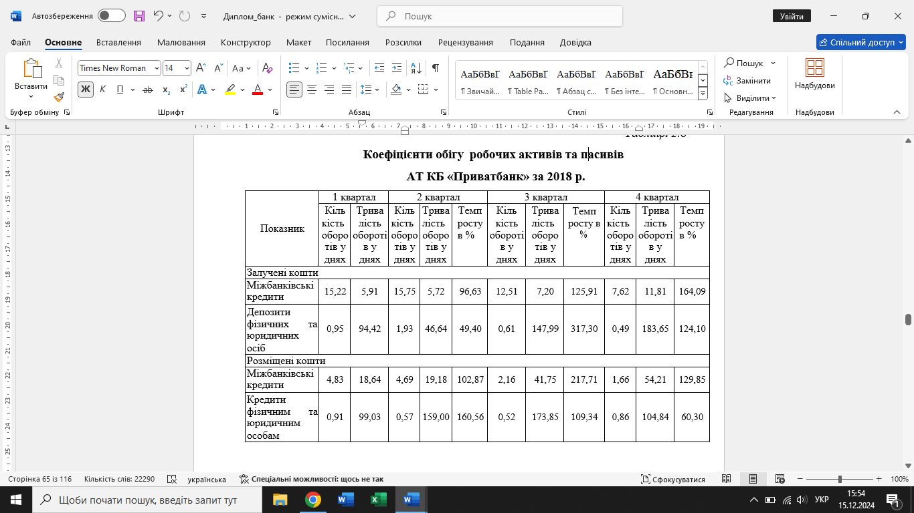

*Таблиця 2.9*

# Обсяги умовно вивільнених

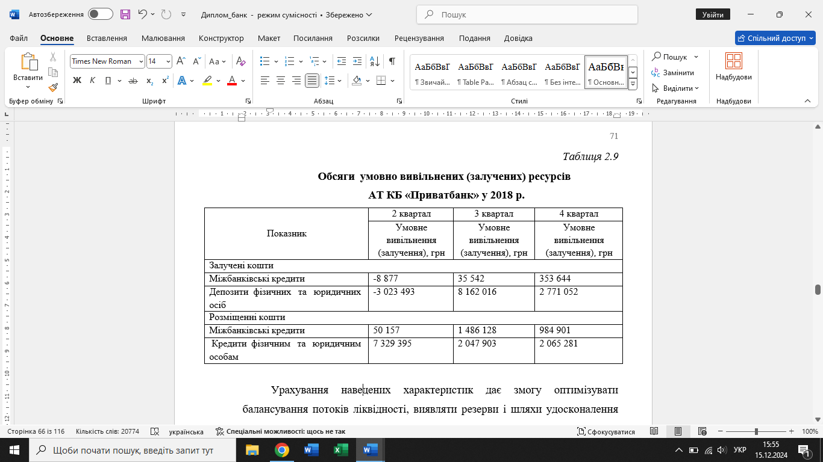

Урахування наведених характеристик дає змогу оптимізувати балансування потоків ліквідності, виявляти резерви і шляхи удосконалення економічної стратегії банку.

# Висновки за 2 розділом

Після проведеного аналізу власних та залучених коштів банку зроблено наступні висновки. Загальна сума зобов’язань Приватбанка збільшилась у 2021 році на 20285,0 тис. грн. та у 2022 році на 79893,0 тис. грн або.

Кошти клієнтів банку, у 2021 році вони складали 237 962 тис. грн або 78,13 %, у 2022 році 248 075 тис. грн або 72,99 %, та у 2023 році 326 763 тис. грн або

73,36 %.

Кошти банків займають незначний обсяг у 2021 році 9 090 тис. грн або 2,98 %, у 2022 році 14 645 тис. грн або 4,31 %, та у 2023 році 10 000 тис. грн

або 2,24 %.

Власний капітал у складі пасивів займає незначний обсяг, зокрема у 2021 році він склав 33 700 тис. грн або 11,06 %, у 2022 році 40 700 тис. грн

або 11,97 %, та у 2023 році 49 700 тис. грн або 11,16 %. Динаміка статутного капіталу є позитивною, збільшення у 2022 році склало 7000,0 тис. грн а к 2023 року 9000,0 тис. грн. У складі власного капіталу нерозподілений прибуток у 2021 році складає 2 266 тис. грн або 0,74 %, у 2022 році 3 218 тис. грн або 0,95 %, та у 2023 році 4 357 тис. грн або 0,98 %. Динаміка нерозподіленого прибутку позитивна, збільшення у 2022 році склало 952,0 тис. грн а у 2023 році 1139,0 тис. грн.

Коефіцієнт надійності - збільшення, його значення складають у 2021 році 15,62 %, у 2022 році 19,81

%, та у 2023 році 22,79 % при нормативному не менш 5 %, тобто банк є надійним за достатністю капіталу.

Менеджмент активів щодо їх зваженого ризику, оскільки загальний рівень ризику активів банку підвищився у 2022 році проти попередніх періодів.

Проведений аналіз ліквідності та платоспроможності банку дозволи зробити наступні висновки.

Методика розрахунку умовно вивільнених (залучених) до обігу засобів, залежно від різниці і темпів росту оборотності компонентів, що розглядаються. Залучення до обігу умовно вивільнених засобів слугує важливим показником динамічної ліквідності балансу.

# РОЗДІЛ 3. МЕХАНІЗМ ПІДВИЩЕННЯ ЕФЕКТИВНОСТІ

**Напрями підвищення результативності фінансової діяльності банку**

Основним показником, що характеризує результативність фінансової діяльності банку є прибуток банку.

# Організаційні заходи підвищення ефективності фінансової діяльності банку

Аналіз сутності поняття “ризик ліквідності” підтвердив ймовірності потоків платежів, що проходять через банк, і дозволив сформувати систему основних елементів управління ризиками ліквідності КБ «Приватбанк».

З метою вибору ефективних методів оцінки й управління існуючими ризиками ліквідності в ході дослідження визначені та проаналізовані основні складові ризику ліквідності ринку (екзогенна та ендогенна) і ризику ліквідності банку (кількісна, цінова та якісна).

У дослідженнях доведено, що достовірність розрахунку величини високоліквідних активів може бути підвищена за рахунок на основі ранжирування їх грошових потоків що наведено у табл. 3.1 та графічно представлено на рис.3.2.

# ВИСНОВКИ

Дослідження, що представлене в роботі дає змогу зробити висновки, що фінансовою діяльністю банків слід називати управління та акумулювання ресурсів шляхом здійснення різноманітних фінансових операцій, а саме, кредитних, розрахункових, посередницьких інших банків.

Необхідно сформувати інформаційну базу, яка відповідає значущість; матеріальність; надійність; порівнянність.

Аналіз власних та залучених коштів банку зроблено наступні висновки. Загальна сума зобов’язань у 2022 році на 20285,0 тис. грн. та у 2023 році на 79893,0 тис. грн.

Кошти банків займають незначний обсяг у 2022 році 14 645 тис. грн або 4,31 %, та у 2023 році 10 000 тис. грн

або 2,24 %.

Власний капітал у складі пасивів займає незначний обсяг, зокрема у 2021 році він склав 33 700 тис. грн або 11,06 %, у 2022 році 40 700 тис. грн

або 11,97 %, та у 2023 році 49 700 тис. грн або 11,16 %. Динаміка статутного капіталу є позитивною, збільшення у 2022 році - 7000,0 тис. грн а к 2018 року 9000,0 тис. грн У складі власного капіталу нерозподілений прибуток у 2021 році складає 2 266 тис. грн або 0,74 %, у 2022 році 3 218 тис. грн або 0,95 %, та у 2023 році 4 357 тис. грн або 0,98 %. Динаміка нерозподіленого прибутку позитивна.

Збільшення, його значення складають у 2021 році 15,62 %, у 2022 році 19,81

%, та у 2023 році 22,79 % при нормативному не менш 5 %, тобто банк є надійним за достатністю.

Менеджмент активів щодо їх зваженого ризику, оскільки загальний рівень ризику активів банку підвищився у 2022 році.

Проведений аналіз ліквідності та платоспроможності банку дозволи зробити наступні висновки

Запропонована методика розрахунку умовно вивільнених (залучених) до обігу засобів, залежно від різниці і темпів росту оборотності компонентів, що розглядаються. Залучення до обігу умовно вивільнених засобів слугує важливим показником динамічної ліквідності балансу.

В роботі розглянуто взаємозв'язок прибутковості, ліквідності й ризику портфеля комерційного банку та обґрунтовано рекомендації з формування кредитно-інвестиційного портфеля банку.